附件4

信用查询相关证明资料
一、在“国家企业信用信息公示系统（http://www.gsxt.gov.cn/index.html）”网站上企业信誉证明打印并加盖鲜章。信息生成打印示例（按以下箭头指示依次点击各项信息并截图打印）如下：
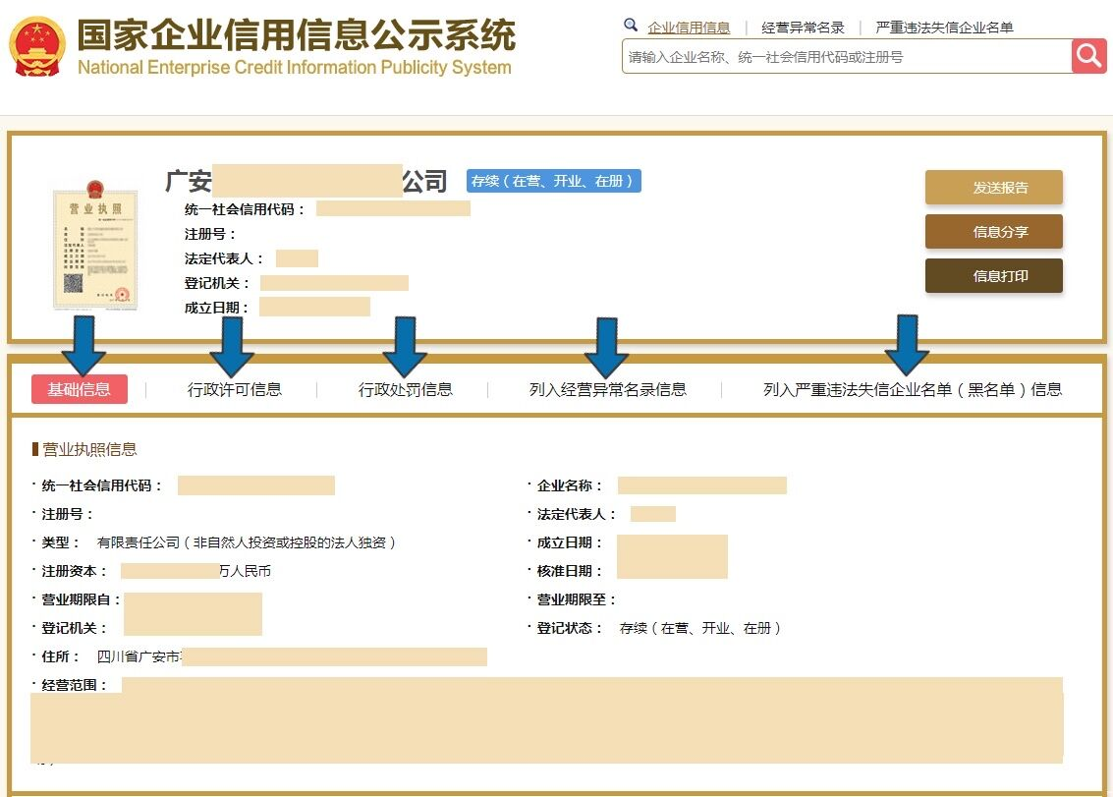
注：若申请人为个体工商户经营者，则不需要提供“列入严重违法失信企业名单（黑名单）信息”截图

二、在中国执行信息公开网（http://zxgk.court.gov.cn/zhzxgk/）查询，并打印加盖鲜章。

特别说明：凡被列入失信被执行人、重大税收违法案件当事人名单、严重违法失信行为记录名单的，视为存在不良信用记录，拒绝其参与本次采购。

